Presseinformation

Kundenspezifisch modifizierte Kraftsensoren
für Messbereiche von 0,1 kN bis 500 kN

Taufkirchen – Inelta Sensorsysteme entwickelt und produziert Kraftaufnehmer für alle industriellen Anwendungsbereiche und modifiziert sämtliche Sensoren seiner Standardserien auf Anfrage auch nach kundenindividuellen Anforderungen. Das Sortiment umfasst alle gängigen Bauformen wie Messdosen, S-Beam, Biegebalken oder Lastmessbolzen und deckt den weiten Messbereich von 0,1 kN bis 500 kN ab.

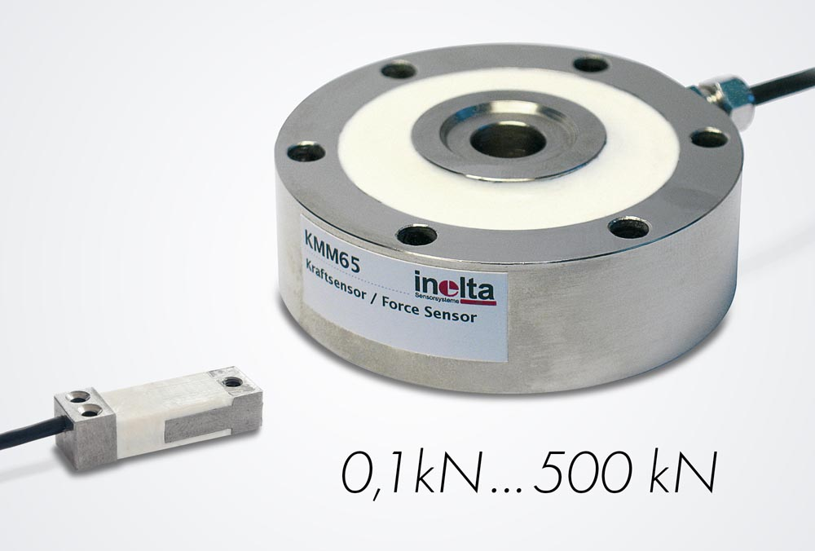
Bild1: Das Inelta-Sortiment an Kraftsensoren in allen gängigen Bauformen deckt die Messbereiche von 0,1 kN bis 500 kN ab

Durch die kundenspezifische Anpassung seiner Standardbaureihen und die Entwicklung von Sonderlösungen kommen die Inelta-Sensoren zur Zug- und Druckmessung weltweit in unterschiedlichsten Branchen zum Einsatz: Dazu zählen maßgeblich der Maschinenbau, die Automatisierungs- und Medizintechnik, ebenso finden die Produkte in der Wägetechnik, in Prüflaboren oder bei Sportgeräte-Herstellern Anwendung. Darüber hinaus beliefert Inelta auch eigens konzipierte Kraftsensoren für den Sondermaschinenbau sowie die Luft- und Raumfahrt.
Der aktuell kleinste Kraftsensor von Inelta ist der nur 20 g leichte Biegebalken-Kraftsensor FS12 für Druck-/Zugkräfte bis 100 N, 200 N bzw. 500 N, der für taktile Kraftmessungen in medizintechnischen Geräten und Roboterarmen oder auch für Belastungsprüfungen kleiner Bauteile entwickelt wurde. Das andere Ende der Skala bilden die robusten Kraftsensoren der Baureihe KMM65 zur Messung von Zug- und Druckkräften bis 500 kN. Die robusten Aufnehmer werden u.a. in Industriepressen, Prüf- oder Wägeanlagen eingesetzt und sind optional im Edelstahlgehäuse sowie für einen erweiterten Temperaturbereich von -40 bis +120°C verfügbar.

Inelta stellt auf der SENSOR + TEST 2019 in Nürnberg
In Halle 1, Stand 457 aus.

Bilder: | F12_KMM65_von 01_bis_500kN_02 | Zeichen: | 1.531
Dateiname: | 201905027_pm_inelta-kraftsensoren | Datum: | 12.06.2019
Unternehmenshintergrund
Die in Taufkirchen bei München ansässige Inelta Sensorsysteme GmbH & Co. KG entwickelt, produziert und vertreibt seit mehr als 25 Jahren Standard- und maßgeschneiderte Sensorlösungen für industrielle Anwendungen. Zusammen mit der PIL Sensoren GmbH (Erlensee bei Frankfurt/Main), einem Pionier der Ultraschallsensorik, und der VYPRO s.r.o. (Trenčín, Slowakei) bietet das Unternehmen ein breites Produktspektrum zur Weg- und Positions- sowie zur Kraft-, Druck- und Neigungsmessung an. Das Angebot umfasst dabei Kraftsensoren, Sensor-Signalverstärker, Druckschalter, kapazitive Sensoren sowie Ultraschallsensoren. Dienstleistungen aus dem Bereich der Kabel- und Steckverbinder-Konfektionierung ergänzen das Portfolio.
Der Unternehmensverbund beliefert insbesondere Kunden aus den Branchen Industrielle Automatisierung, Maschinenbau, Hydraulik, Medizintechnik sowie Luft- und Raumfahrt. Branchen- und kundenspezifische Sensorlösungen bilden dabei einen besonderen Schwerpunkt, der mit interdisziplinärem Know-how beständig ausgebaut wird.

Kontakt:  Inelta Sensorsysteme GmbH & Co. KG  Maria Huber  Ludwig-Bölkow-Allee 22  82024 Taufkirchen  Tel.: 0 89 / 45 22 45-0  Fax: 0 89 / 45 22 45-244  E-Mail: maria.huber@inelta.de  Internet: www.inelta.de |  | gii die Presse-Agentur GmbH  Immanuelkirchstraße 12  10405 Berlin  Tel.: 0 30 / 53 89 65-0  Fax: 0 30 / 53 89 65-29  E-Mail: info@gii.de  Internet: www.gii.de

